**Расчетное задание № 2**

РАЗВЕТВЛЕННАЯ ЦЕПЬ СИНУСОИДАЛЬНОГО ТОКА. ЦЕПИ С ИНДУКТИВНО-СВЯЗАННЫМИ ЭЛЕМЕНТАМИ

**Цель работы**

Приобретение навыков расчета электрических цепей синусоидального тока (включая цепи с индуктивно-связанными элементами). Построение векторных и топографических диаграмм.

**Содержание работы**

**Часть первая**

Считая, что индуктивная связь между катушками отсутствует:

1. определить токи во всех ветвях заданной схемы;
2. построить векторную диаграмму токов и топографическую диаграмму напряжений;
3. составить баланс активных и реактивных мощностей;
4. построить на одном графике кривые мгновенных значений ЭДС *е*2 и тока *i*3;
5. определить показание ваттметра.

**Часть вторая**

Учитывая взаимную индуктивность катушек, заданные значения коэффициентов связи и считая заданными ток и ЭДС второй ветви для схем № 1, 2, 4, 6, 8 – 11, 13 – 17, 19, 21 – 24, 27, 29 – 30; для остальных схем - токи и ЭДС первой ветви (см. указания), а остальные токи и ЭДС неизвестными:

1. определить неизвестные токи и ЭДС,
2. построить векторную диаграмму токов и топографическую диаграмму напряжений.

М е т о д и ч е с к и е у к а з а н и я:

1. При учете взаимной индуктивности заданные ток и ЭДС считать равными соответствующим току и ЭДС в первой части работы – при отсутствии индуктивной связи.

2. На топографических диаграммах должны быть показаны комплексные напряжения на всех элементах схемы. В частности, должны быть отдельно показаны все

слагающие комплексных напряжений на катушках, обладающих взаимной индуктивностью.

3. На векторной диаграмме токов должны быть показаны векторы всех пяти токов в заданной схеме.

4. *n* –номер, под которым фамилия студента записана в групповом журнале,

*N* – номер учебной группы.

5. Для всех схем частота 50 Гц.

6. Числовые значения параметров схем приведены в нижеследующих таблицах данных.

7. Величины ЭДС определяются по следующим формулам:

|  |  |
| --- | --- |
| № схемы | ЭДС (в вольтах) |
| 1, 6, 8, 10, 11, 14 – 16, 21, 24, 29 |  |
| 2, 4, 9, 13, 17, 19, 22, 23, 27, 30 |  |
| 3, 5, 7, 12, 18, 20, 25, 26, 28 |  |

8. Результаты расчета первой и второй части должны быть сведены в таблицы:

|  |  |  |  |
| --- | --- | --- | --- |
| =(декартовая форма записи) | =(полярная форма записи) | = | = |
| =( декартовая форма записи) | =(полярная форма записи) | = | = |
| =( декартовая форма записи) | =(полярная форма записи) | = | = |

N = 1

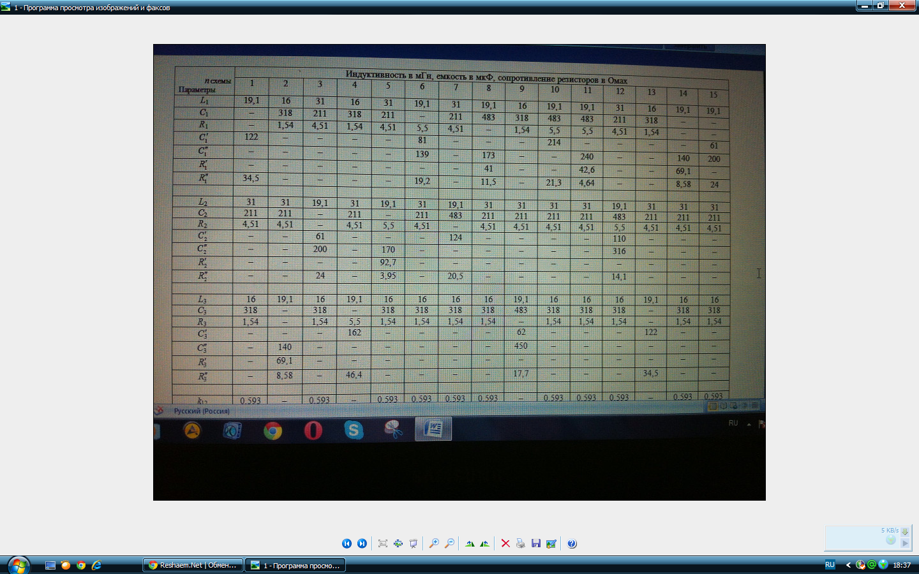

13вариант

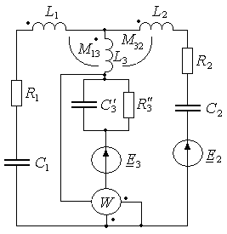

14 вариант

